计算机网络体系结构实验报告

选课序号 21 专业班级 网络一班 学号 2220201979 学生姓名 张帅
实验时间 2022.6.22
课程名称计算机网络体系结构实验 实验名称数据包协议分析实现实验 成绩

- 实验内容：
基于winpcap编程实现对网络数据的捕获并分析数据类型
1.获取设备的网卡信息列表
2.打开网卡抓取数据包
使用pcap_open()函数和pcap_loop()函数
3.过滤器的设置
使用pcap_compile()函数和pcap_setfilter()函数
4. 捕获 UDP 数据包并打印数据包首部信息
使用pcap_ compile()函数和 pcap setfilter（）函数
5.流量检测
程序的运行过程如下：
（1）调用 pcap_findalldevs_ex()函数获取并打印本机的网络设备列表。
（2）要求用户选择用于捕获数据包的网络设备。
（3）使用for语句跳转到选中的网络设备，以便在后面的程序中打开该设备并在该设备上捕获数据。
（4）调用 pcap_open()函数打开选择的网络设备。
（5）调用pcap_compile()相pcap_setfilter()函数设置过滤器。
（6）调用pcap_setmode()函数将网卡设置为统计模式。
（7）调用 pcap_ 1oop()函数开始捕获数据。当数据包到达时，WinPcap自动调用回调 packet handler对数据包进行处理
6.数据包的抓取存储;
程序的运行过程如下：
(1)当选择了网卡设备开始抓包，调用pcap_open()函数打开设备。
(2)调用pcap_compile()相pcap_setfilter()函数设置过滤器
(3调用pcap_next_ex()函数获取数据包.
(4)抓到包后，将包信息复制给满足条件的结构体进行简单分析，并将包信息显示到列表框中。
(5)调用pcap_dump_open()来打开一个堆文件，获得一个pcap_dumper_t结构体指针， 随后调用pcap_dump()存储已经抓到的包.
最后发送数据包
- 实验目的：
1.通过捕获并分析以太网帧，分析常见数据包的帧格式，熟悉以太网中常用协议及其报文格式
2.加深对计算机网络中不同层中用到协议及相应数据帧的理解。明确在网络数据传输中各种数据帧的关系。
3.熟练定义Wireshark过滤器，以便从数据包中找到所需要的信息

三、实验要求：
（1）掌据原始套接字（raw socket）或Winpcap的使用方法；掌握数据包捕获和数据包分析的相关知识；
（2）实现数据包的捕获、分析，并保存捕获的数据包；
（3）根据捕获的信息进行统计分析，实时流量监测等；
（4）改写数据包内容并发送；
（5）交互界面良好；
（6）提高综合运用文献的能力。
四、系统环境、开发工具简介
windows操作系统，Wireshark ,Winpcap,Dev C++编译器。

Wireshark是一个网络封包分析软件。网络封包分析软件的功能是截取网络封包，并尽可能显示出最为详细的网络封包资料。Wireshark使用WinPCAP作为接口，直接与网卡进行数据报文交换。
- Display Filter(显示过滤器)， 用于设置过滤条件进行数据包列表过滤。
- Packet List Pane(数据包列表)， 显示捕获到的数据包，每个数据包包含编号，时间截，源地址，目标地址，协议，长度，以及数据包信息。 不同协议的数据包使用了不同的颜色区分显示。
3、Packet Details Pane(数据包详细信息), 在数据包列表中选择指定数据包，在数据包详细信息中会显示数据包的所有详细信息内容。数据包详细信息面板是最重要的，用来查看协议中的每一个字段。

DevＣ＋＋是一个Windows下的C和C++程序的集成开发环境。它使用MingW32/GCC编译器，遵循C/C++标准。开发环境包括多页面窗口、工程编辑器以及调试器等，在工程编辑器中集合了编辑器、编译器、连接程序和执行程序，提供高亮度语法显示的，以减少编辑错误，还有完善的调试功能。
WinPcap可以被用来制作许多类型的网络工具，比如具有分析，解决纷争，安全和监视功能的工具。
WinPcap能独立地通过主机协议发送和接受数据，如同TCP-IP。这就意味着WinPcap不能阻止、过滤或操纵同一机器上的其他应用程序的通讯：它仅仅能简单地"监视"在网络上传输的数据包。所以，它不能提供类似网络流量控制、服务质量调度和个人防火墙之类的支持。

常用函数： pcap_loop(adhandle, 0, packet_handler6, (unsigned char *)dumpfile);
int pcap_setfilter (pcap_t *p, struct bpf_program *fp)
pcap_t* pcap_open(const char *source,int snaplen,int flags, int read_timeout,struct pcap_rmtauth *auth,char *errbuf)
- 实验原理、设计
以太网（Ethernet）具有共享介质的特征，信息是以明文的形式在网络上传输，当网络适配器设置为监听模式（混杂模式，Promiscuous）时，由于采用以太网广播信道争用的方式，使得监听系统与正常通信的网络能够并联连接，并可以捕获任何一个在同一冲突域上传输的数据包。IEEE802.3 标准的以太网采用的是持续 CSMA 的方式，正是由于以太网采用这种广播信道争用的方式，使得各个站点可以获得其他站点发送的数据。运用这一原理使信息捕获系统能够拦截的我们所要的信息，这是捕获数据包的物理基础。
WinPcap是一个基于Win32平台的，用于捕获网络数据包并进行分析的开源库。 WinPcap产生的目的，就是为Win32应用程序提供这种访问方式； WinPcap提供了以下功能 ：捕获原始数据包，无论它是发往某台机器的，还是在其他设备（共享媒介）上进行交换的 ；在数据包发送给某应用程序前，根据用户指定的规则过滤数据包 ；将原始数据包通过网络发送出去 ；收集并统计网络流量信息 。WinPcap产生的目的，就是为Win32应用程序提供这种访问方式；
六、程序设计
（1）程序设计思想（数据流图、算法、程序流程图、主要的数据结构等）
程序流程图

2 数据包的捕获并存储
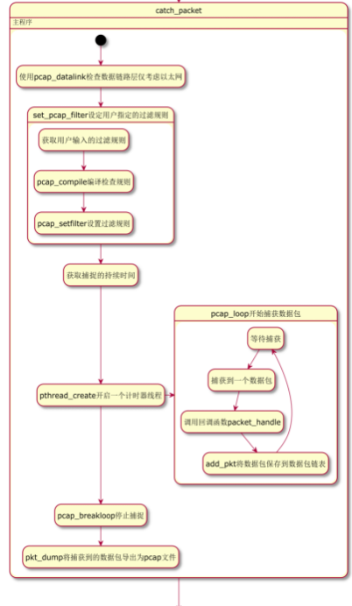
Winpcap系统处理流程图：
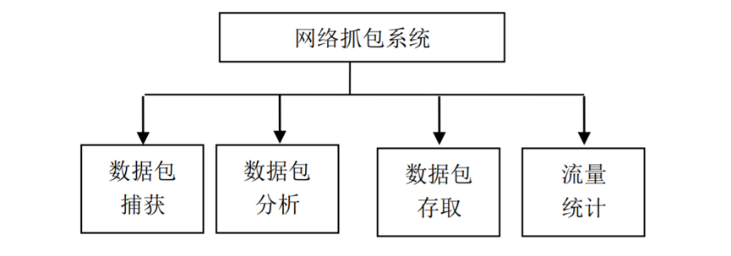
数据结构

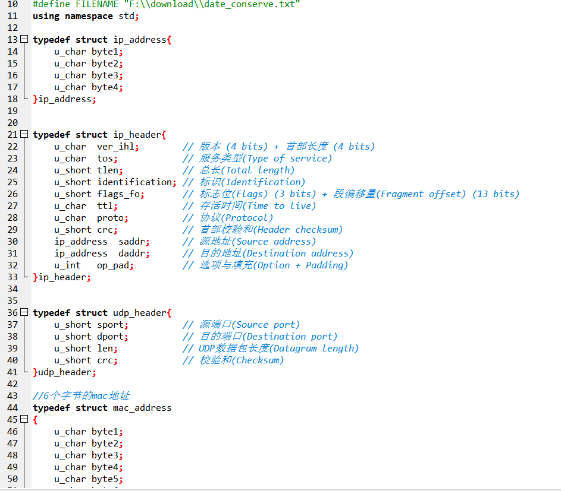
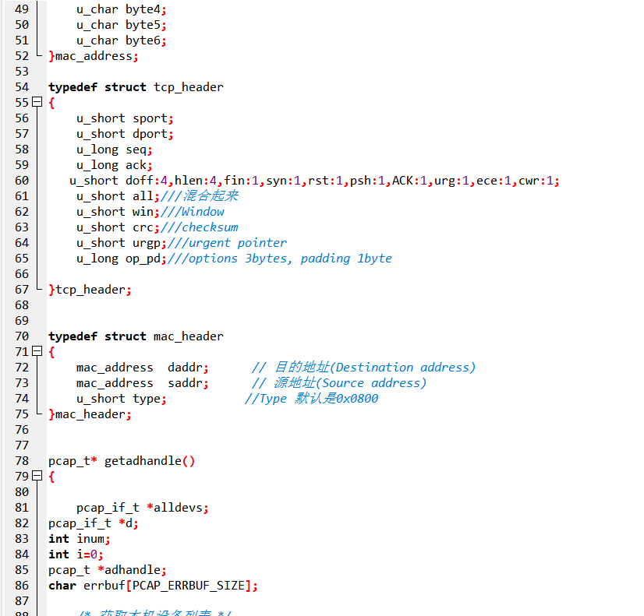
（2）主要的程序模块
主函数
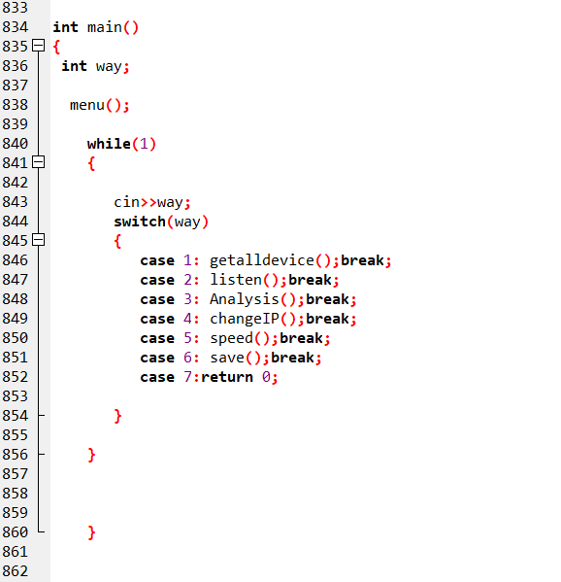
Save函数

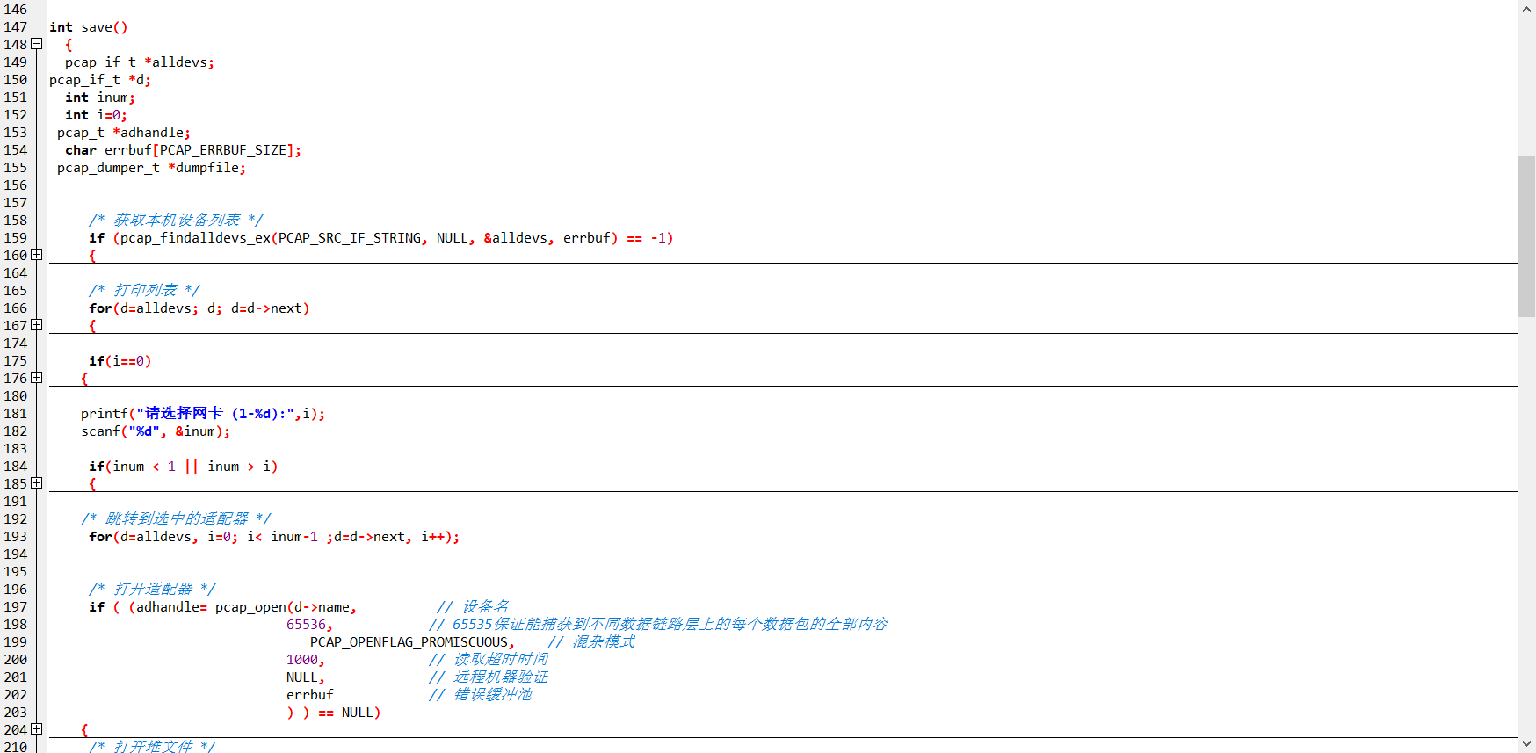
ａｎａｌｙｓｉｓ函数
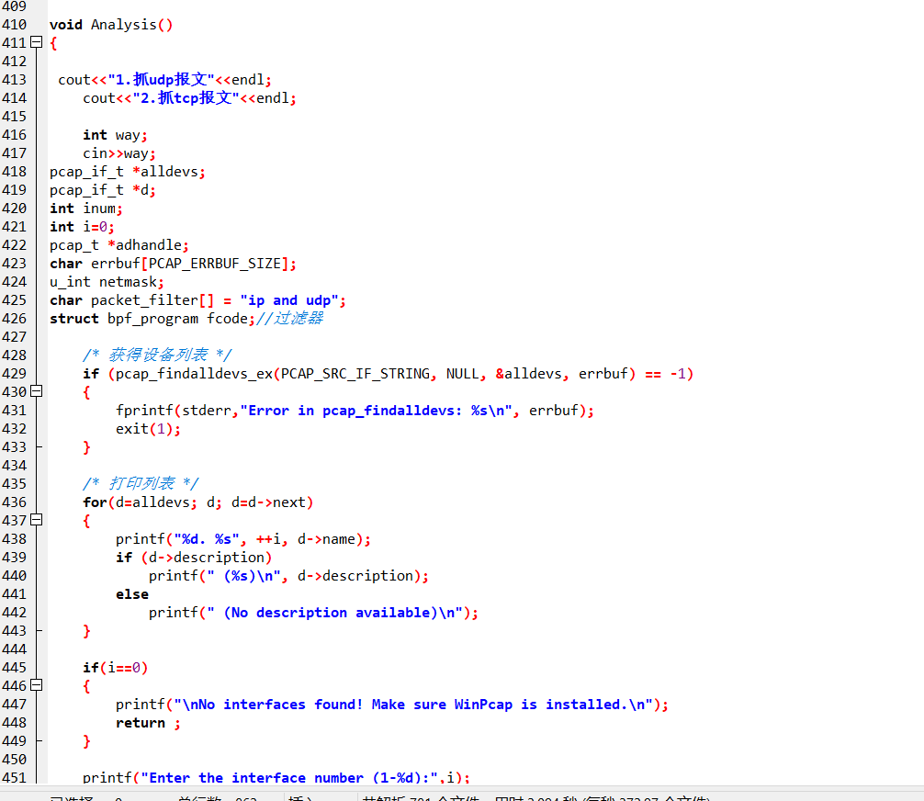
UDP和TCP的回调函数
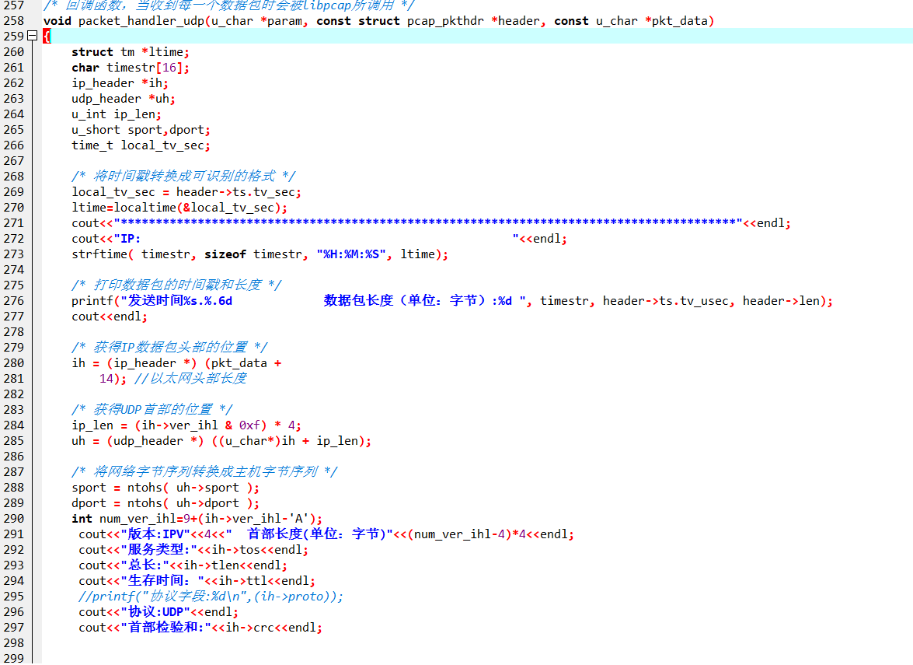
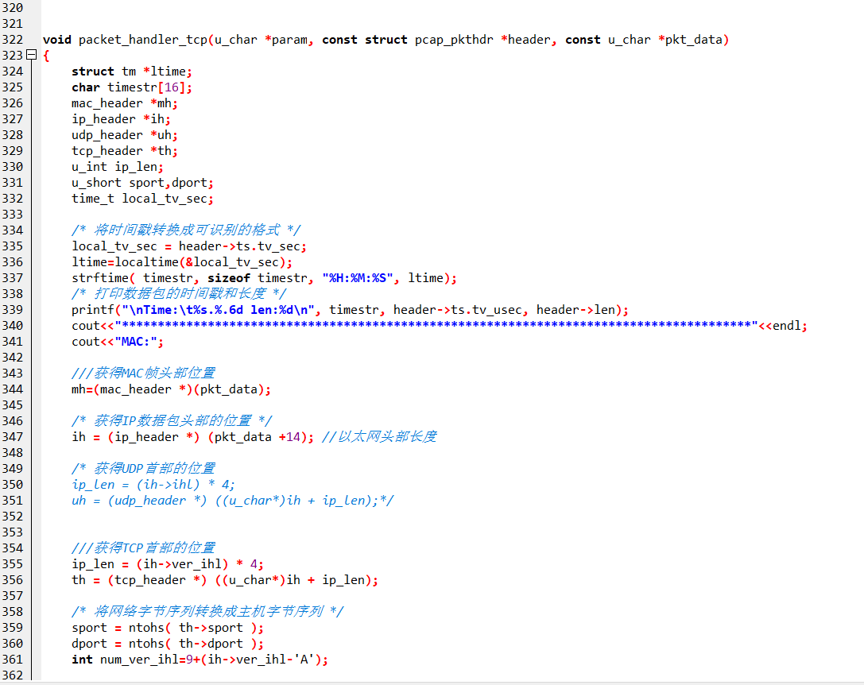
ChangeIP函数

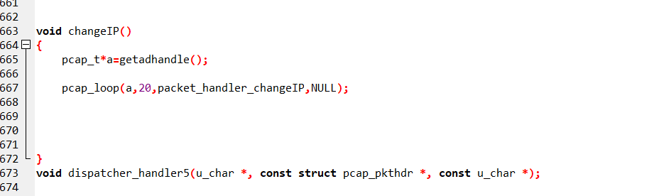
流量检测函数
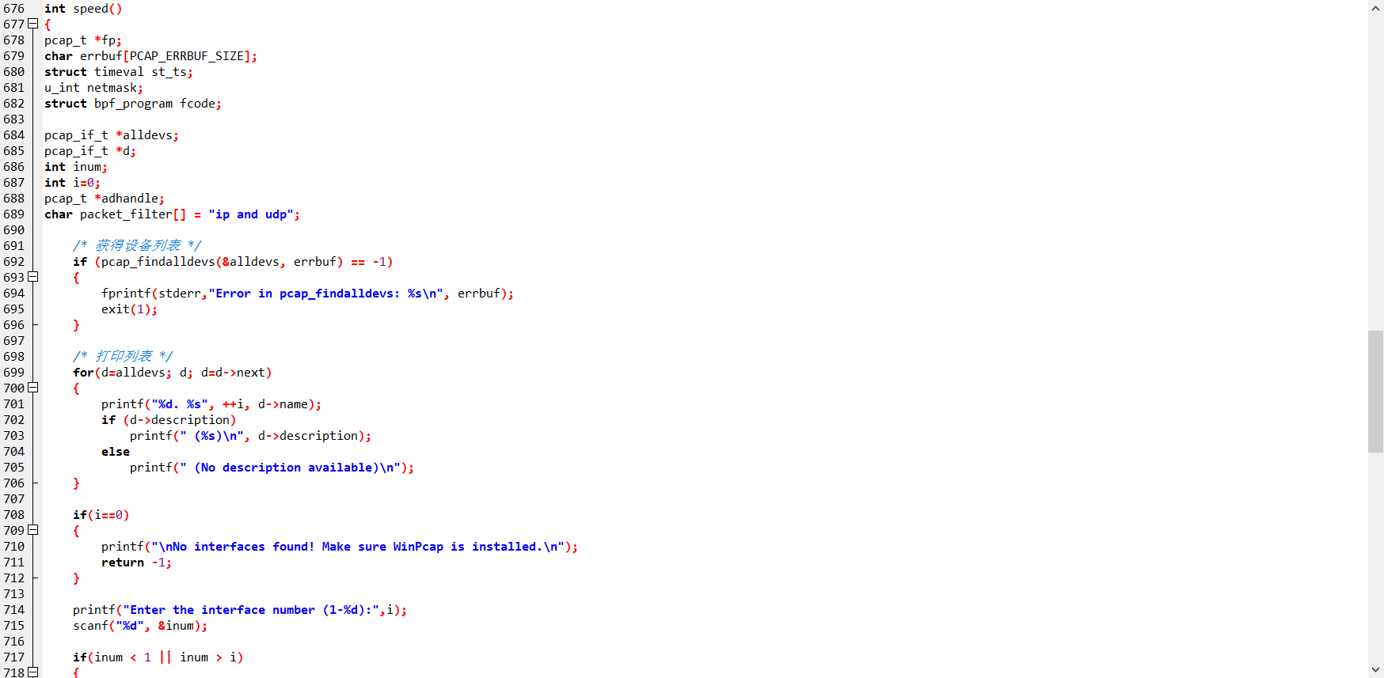
获取并展示网卡列表函数
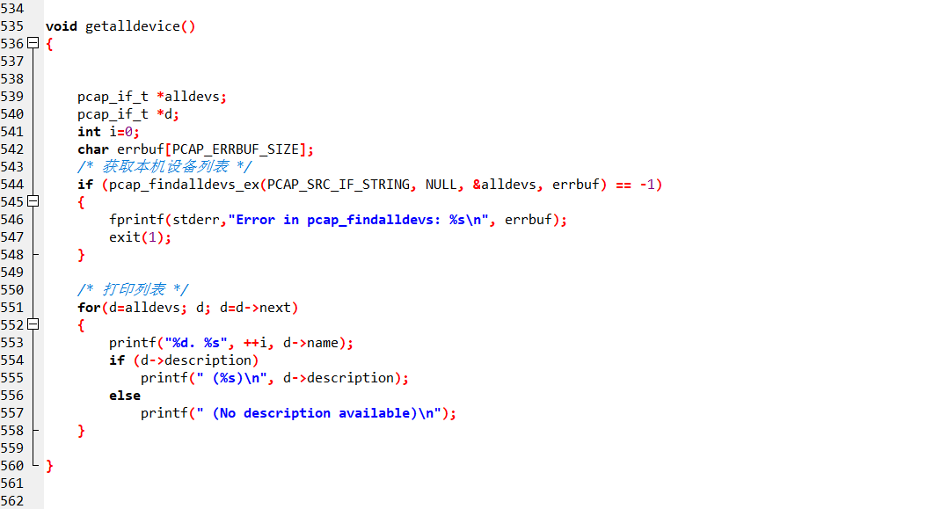
回调函数原型
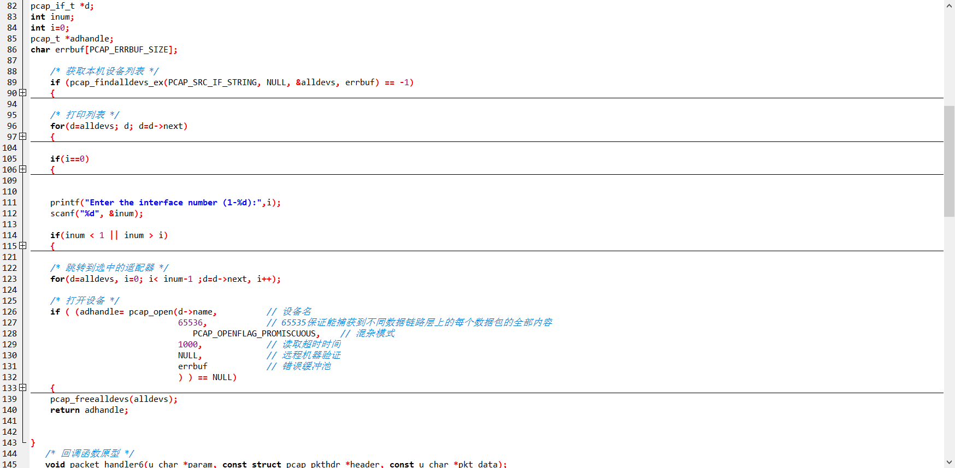
监听函数
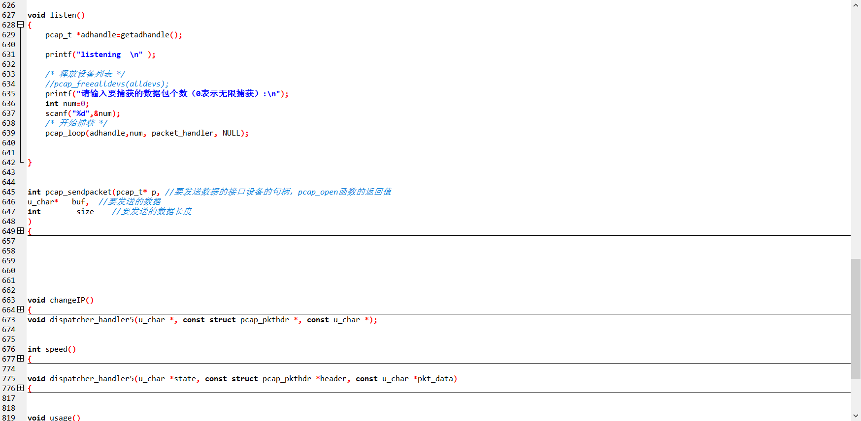
（3）程序实现功能
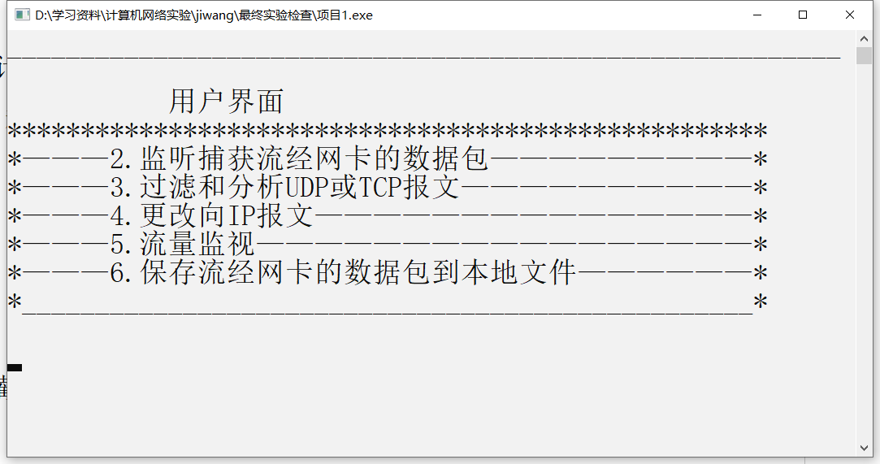

- 程序使用说明、运行结果

监听捕获流经网卡的数据包
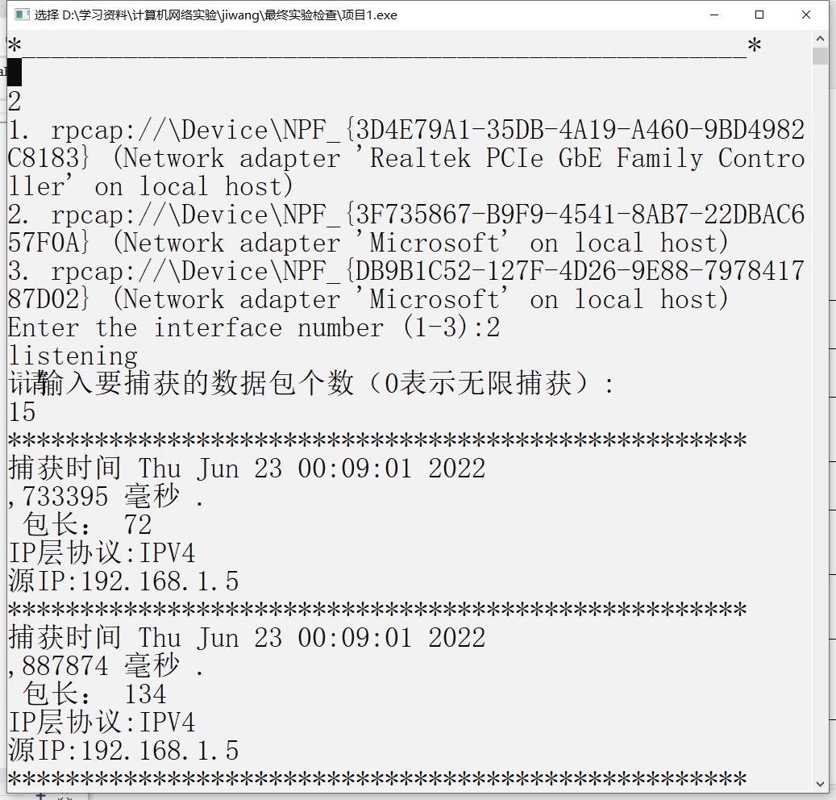
过滤和分析UDP或TCP报文
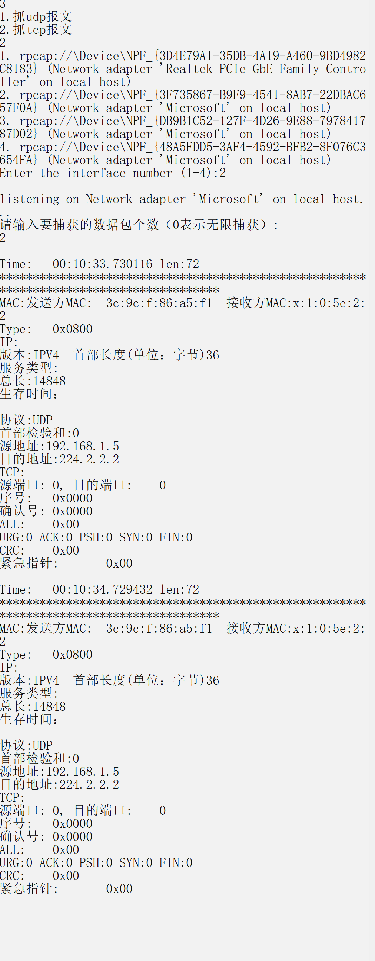
.更改向IP报文
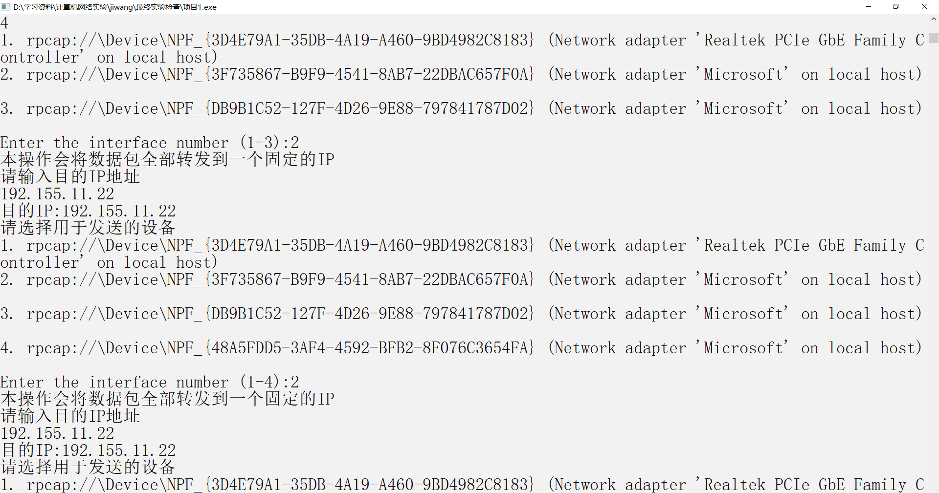
Ｗｉｎｓｈａｒｋ上的结果
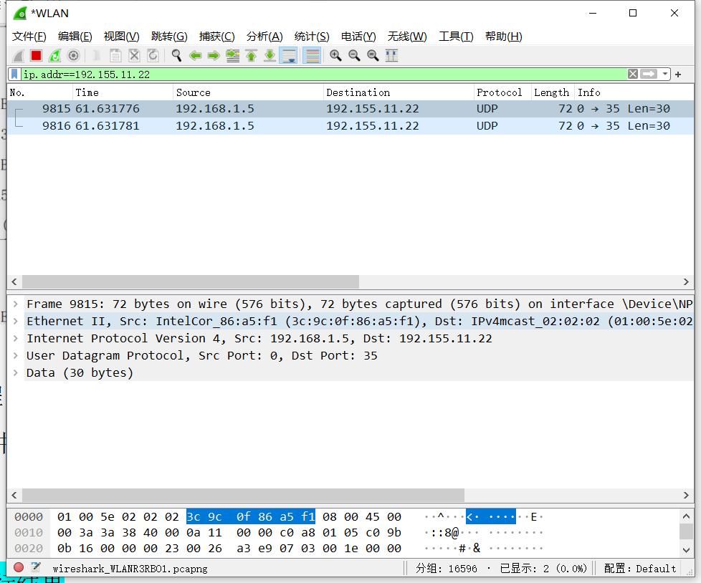
流量监视
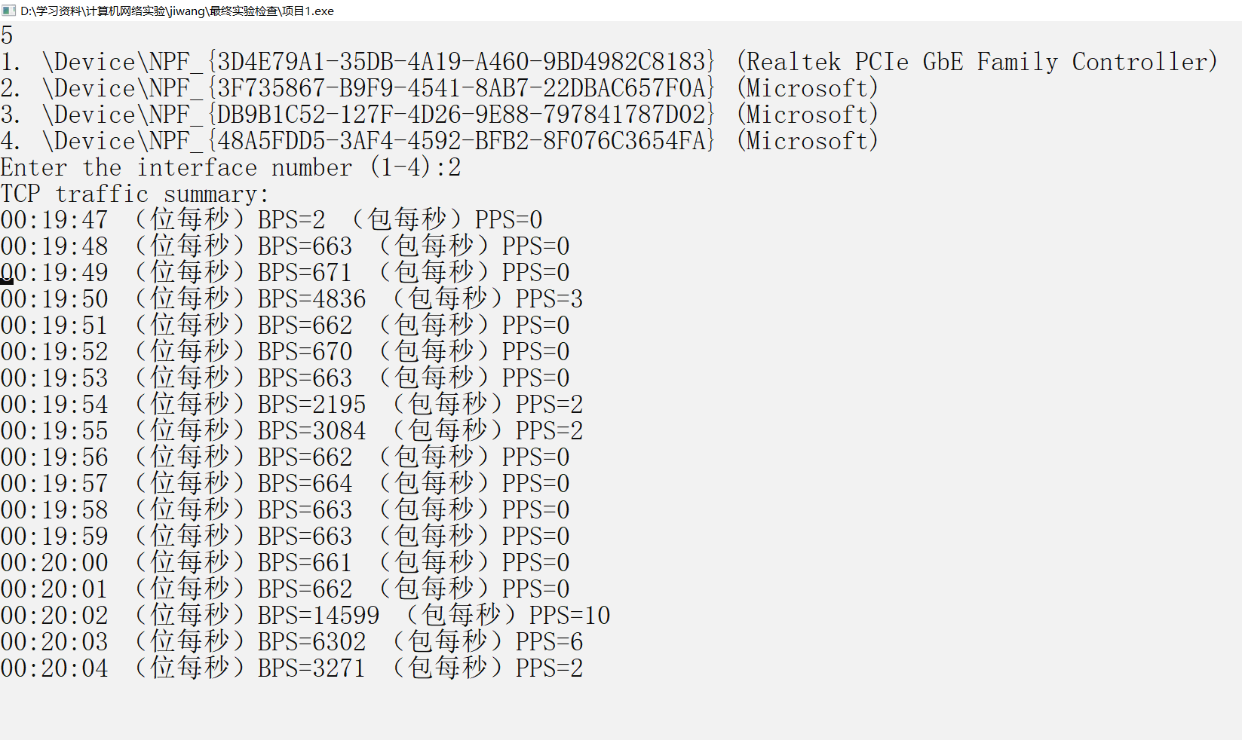
保存流经网卡的数据包到本地文件
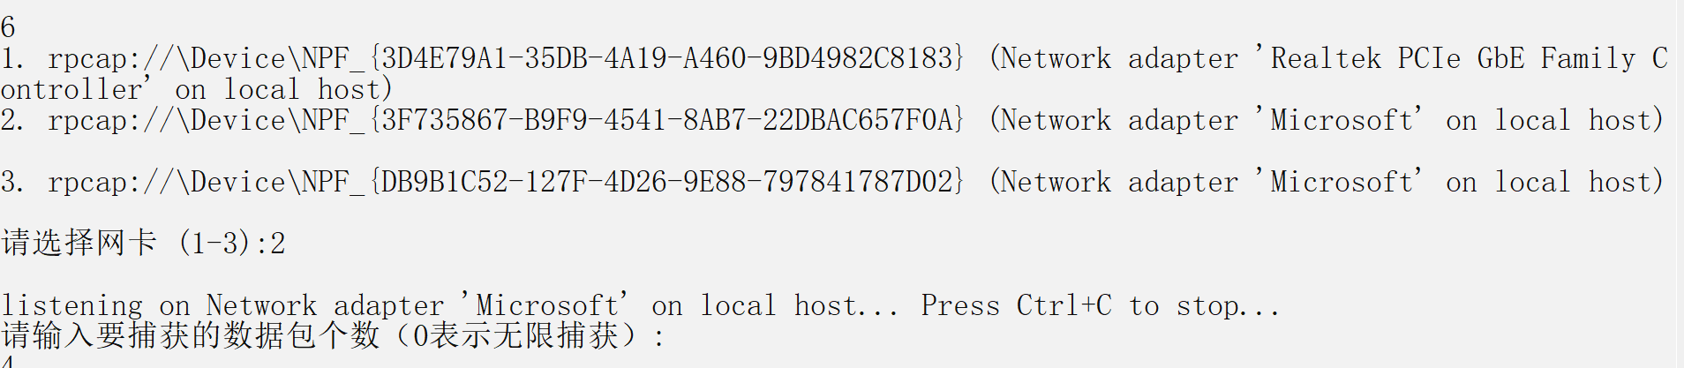
文件为.txt格式
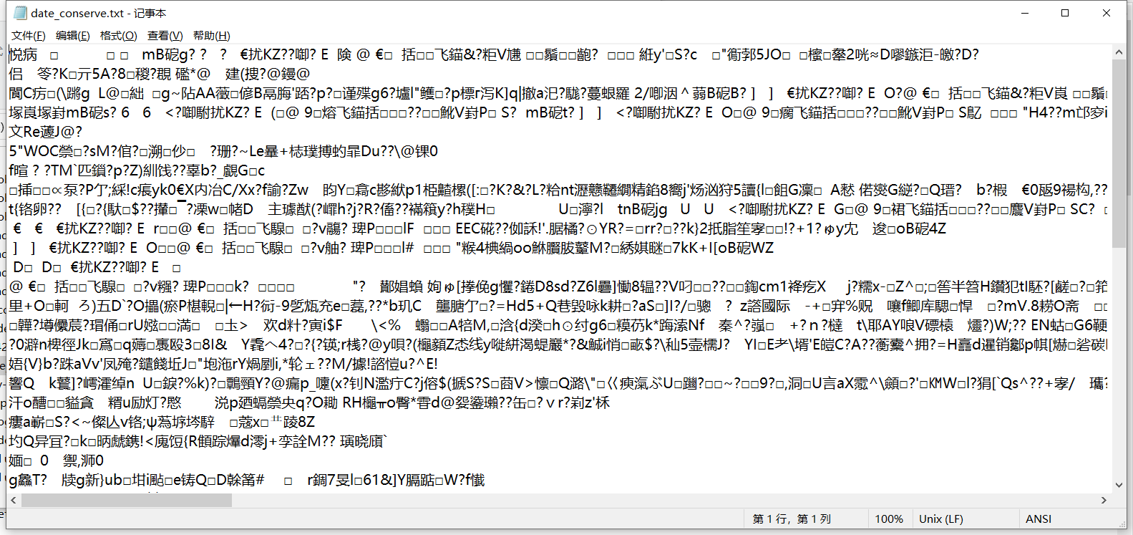
用wins hark打开后保存的数据包：

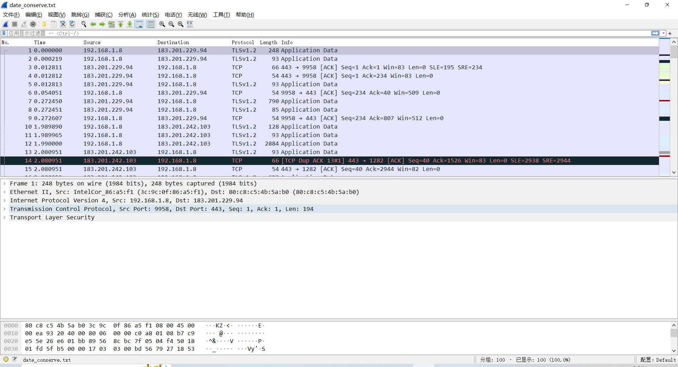
- 程序调试过程
没有在连接器连接时加入-lws2_32命令
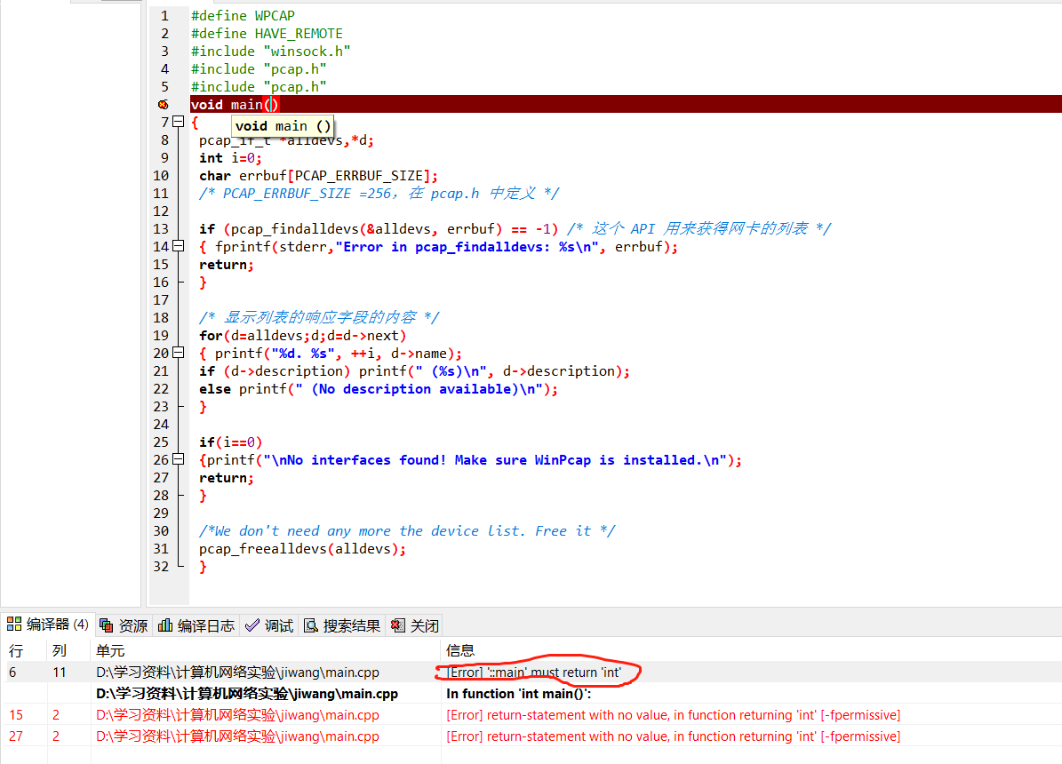
加入命令之后
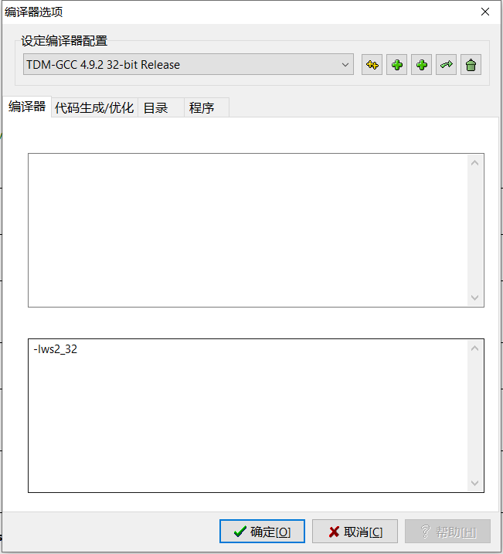
程序运行正常
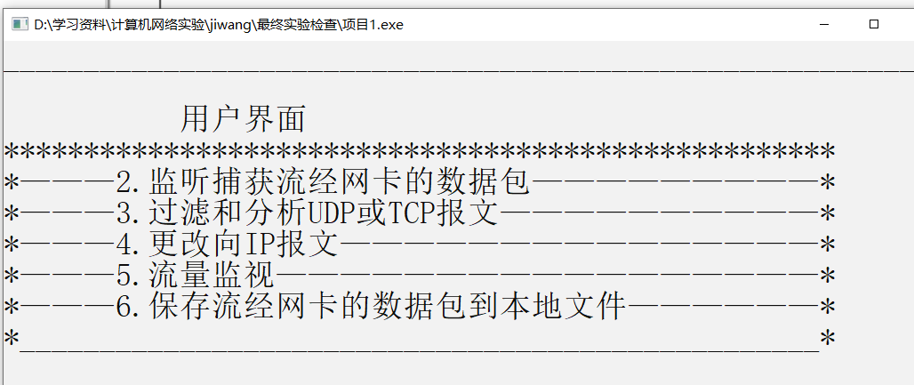

八、实验总结
（1）如何开展实验，学习了哪些相关课程和知识。
若需要，请截屏说明。
学会了如何使用vc++和winpcap以及wireshark来捕获和选择数据包，并学会了对数据包中的各种内容进行分析
- 实验收获
通过C语言和winpcap可以能检测计算机中的所有网卡，并可选择所要检测的网卡。监听网络中所有的数据包，并解析出数据包是使用的协议为哪种，以及每种协议首部的各种字段，如源IP地址、目的IP地址以及数据包的长度等。此外，还可以选择要监听的数据包协议的类型
- 参考文献
循序渐进学习使用WINPCAP.ppt
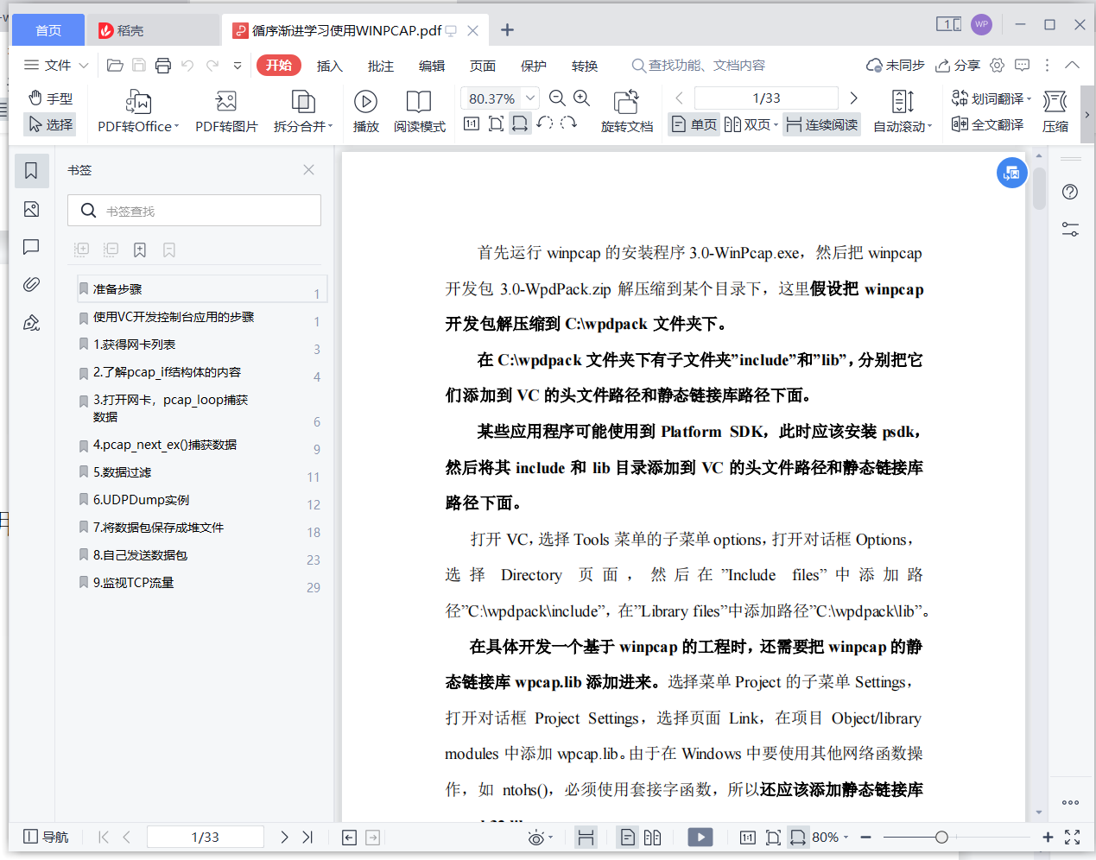
http://t.csdn.cn/mX0nj
http://t.csdn.cn/T6aUp
https://blog.csdn.net/m0_59834108/article/details/122236226

